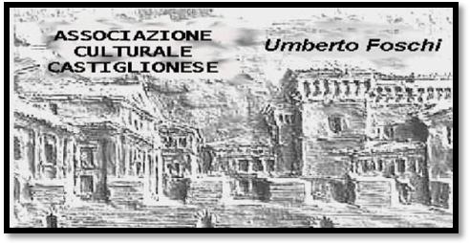
Associazione Culturale Castiglionese
“Umberto Foschi”
Via G. Zattoni 2/A
48125 Castiglione di Ravenna
Organizza
Sabato 1 giugno 2013 ore 20.45
nella sala sociale in via Zattoni 2/A, Castiglione di Ravenna
INCONTRI CON L’AUTORE
“CAVEJA CANTARENA”:
La ricerca e il folclore.
Con
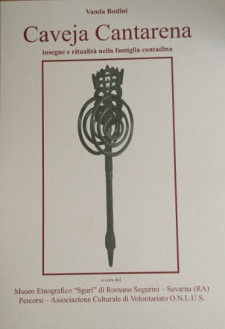
Wanda Budini ( nota ed eclettica ricercatrice presenta il suo ultimo lavoro )
“Volume riccamente illustrato ed a tiratura limitata scritto e curato da Vanda, tratta della storia e degli usi che hanno caratterizzato questo antichissimo oggetto in uso tra le famiglie contadine per centinaia di anni “
Ugo Antonelli (nostro consocio e affermato viaggiatore documentarista presenta il filmato registrato, in occasione della presentazione del libro, presso il Museo Etnografico di Romano Segurini, a Savarna di Ra.
Lamberto Ranieri (eclettico cultore della tradizione contadina )
Al termine momento conviviale
Si ringrazia per la collaborazione la Banca Romagna Cooperativa di Castiglione di Ravenna

